Как правильно держать ручку во время письма
Ручку или карандаш нужно положить на верхнюю фалангу среднего пальца, зафиксировав сверху большим и сбоку – указательным. Безымянный палец и мизинец должны быть загнуты вовнутрь ладони или к основанию большого пальца. Захватить ручку таким образом, чтобы ее нижний конец был на полтора сантиметра свободным, а сама ручка – наклонена в сторону плеча. Указательный палец должен быть расслаблен, лежать свободно и непринужденно, иначе рука быстро устанет.
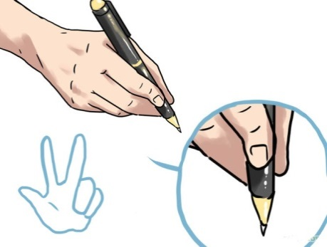
Само средство для письма нужно выбрать самое простое: длиной около 15 см, не толстое, без множества граней, которые усложняют процесс писания.

Как правильно сидеть за столом
При письме важно соблюдать следующие правила:
- за столом сидеть с прямой спиной;
- ноги поставить вместе на пол или подставку;
- оба локтя должны лежать на столе;
- расстояние между краем стола и грудью – около 2 см;
- лист бумаги нужно расположить под углом 30 градусов так, чтобы нижний левый угол ориентировался на середину груди.

Как развивать навыки письма и мелкую моторику
Научить ребенка правильно держать ручку еще недостаточно. Для выработки почерка и координации письма нужно проделывать нехитрые упражнения, которые станут своего рода забавой для него:
- вырезать из бумаги фигурки при помощи ножниц;
- нанизывать на нитку бусинки;
- лепить из пластилина, теста;
- завязывать узелки на нитках и веревках различной толщины;
- разукрашивать рисунки кистью, карандашами, фломастерами;
- рисовать по клеточкам;
- обводить фигуры по контуру;
- делать пальчиковую гимнастику (повторять движения взрослых под чтение стишков).
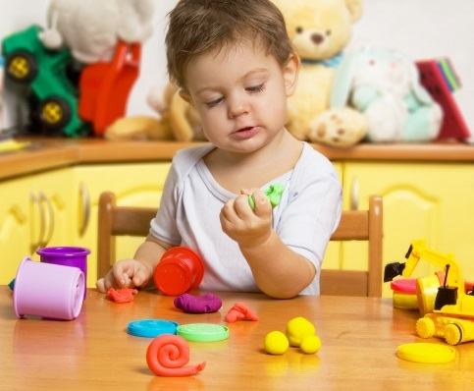

НАШ АДРЕС:
446023, г. Сызрань
ул. Декабристов, 402
Проезд автобусами: 5, 55, 116, 99
остановка «Гидрострой»
Тел. факс 99-57-57; 99-54-44
socgost402@list.ru

Государственное Казённое Учреждение Самарской Области «Реабилитационный центр для детей и подростков с ограниченными возможностями
«Жемчужина»

Восемь способов научить ребёнка правильно держать карандаш и ручку.

Как научить
ребёнка правильно держать карандаш и ручку.

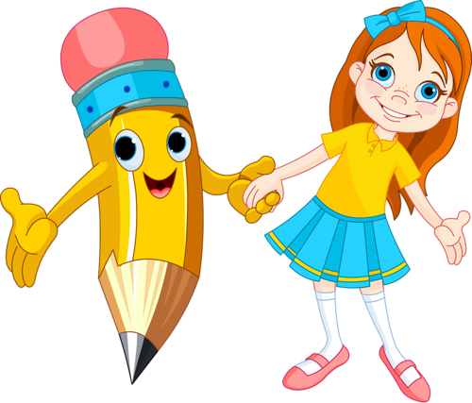

Педагог дополнительного образования
Аракчеева О.В.

г. Сызрань

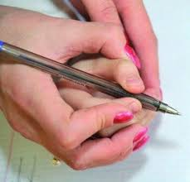
Мамы знают, как трудно приучить ребенка правильно держать ручку или карандаш.
Задуматься об этом стоит раньше, чем вы начнете собирать малыша в школу. Есть несколько действенных способов обучить ребенка правильно держать карандаш/ручку в игровой форме, можно выбрать любой, который вам придется по душе и заинтересует малыша.
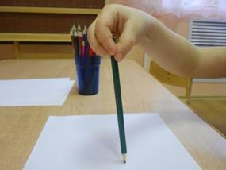
1. Метод пинцета
Для этого нужно взять карандаш или ручку за самый кончик тремя пальцами (большим, указательным и средним) и поставить на стол, уперев его в поверхность бумаги. Пальцы плавно передвигаем вниз, скользя ими по карандашу. Они сами займут правильную позицию, мягко сжимая карандаш (ручку).
2. Уложить ручку «спать»
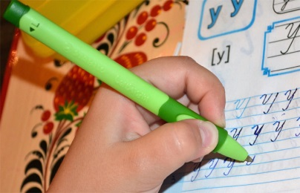
Покажите на собственном примере, как можно уложить ручку спать. Представим, что средний палец – это кроватка. Положим ручку на «кроватку». Под «голову» (конец ручки) нужно подложить подушечку указательного пальца – «подушку». Сверху накрыть ручку «одеялом» — подушечкой большого пальца. Теперь смело начинаем писать. Рука во время письма опирается на загнутый внутрь мизинец.

3. С помощью салфетки
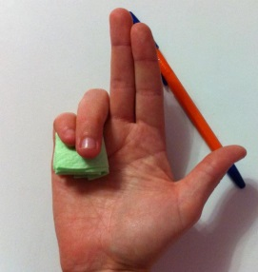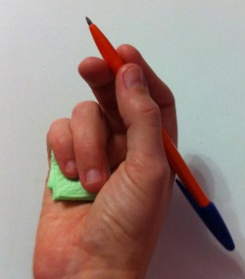
Нам понадобится обычная салфетка. Ее нужно разделить пополам, иначе для детской руки она окажется слишком большой. Зажимаем половинку салфетки между безымянным пальцем, мизинцем и ладонью. Просим малыша оставшимися тремя пальцами взять карандаш так, чтобы не выпустить из ладошки салфетку. Чудесным образом малыш будет правильно держать карандаш, пока салфетка зажата пальцами.
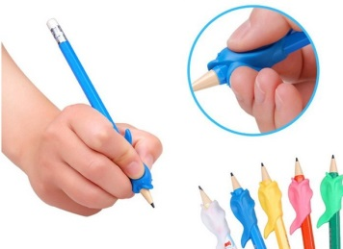
4. Обучающая насадка
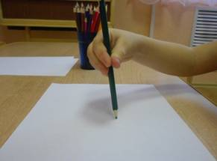
Специальные насадки на ручки и карандаши выполнены в форме различных веселых и красочных зверушек, птичек, рыбок. Такие насадки имеют отверстия для пальцев и взять ручку с насадкой неправильно просто невозможно. Эти насадки есть как для правшей, так и для левшей.
5. Ручка-тренажер Stаbilо LеftRight с “подсказкой” для пальцев
Для детей были разработаны обучающие ручки. Они имеют трехгранную форму, специальные углубления для пальцев и значительно облегчают процесс письма. Вес этих ручек немного меньше, чем обычных.
6. С помощью мелков
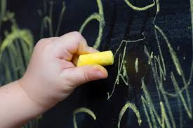
Взять пастельные мелки и разломать их на кусочки длиной около 3 см, а затем предложить ребенку порисовать ими, это как раз и даст нужный эффект. Короткие кусочки нельзя взять в кулак, поэтому малыш постепенно научится захватывать мелок тремя пальцами, как нам и нужно.
7. Игра в дартс
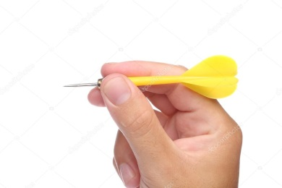
Когда ваш ребенок играет в метание дротиков, это тоже способствует выработке навыков письма. Положение пальцев на дротике точно такое же, как и должно быть на ручке, карандаше. Вам нужно всего лишь предложить ему представить, что ручка – это дротик, затем плавно спустить ее к «цели» — бумаге.

8. Точка на пальчике
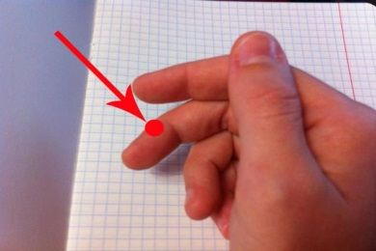
Самый простой способ – поставить яркую точку на верхней фаланге среднего пальца. Объясните ребенку, что там вы отметили место, где должна лежать ручка. Такую же отметку, но в виде линии, можно оставить на нижнем конце ручки или карандаша. Расскажите малышу, что палец не должен опускаться ниже этой линии.

